федеральное государственное бюджетное образовательное учреждение высшего образования
«Московский государственный университет геодезии и картографии»
(МИИГАиК)

Факультет геоинформатики и информационной безопасности
Специальность 09.03.03 «Прикладная информатика»
Кафедра информатики и геоинформационных технологий

ОТЧЕТ ПО
УЧЕБНОЙ (ОЗНАКОМИТЕЛЬНОЙ) ПРАКТИКЕ
ПО ПРОГРАММИРОВАНИЮ

Исполнитель - студент 2024-ФГиИБ-ПИ-1б Центнер Валерий Викторович _________________
Руководитель производственной практики - Лебедев Е.Д. _________________
Оценка _________________

Москва 2025
Дневник практики
Дата | Выполняемая работа | Отметка о выполнении | Примечание
07.07.2025  –  08.07.2025 | Изучение тем летней практики. Выбор задания. Обзор технологий Arduino и Python. Подбор необходимых компонентов. | Выполнено
09.07.2025  –  10.07.2025 | Разработка общей архитектуры проекта.  Изучение необходимых библиотек.  Построение диаграммы вариантов использования. | Выполнено | ДВИ создавалось в “Miro”.
11.07.2025  –  12.07.2025 | Написание кода для графической оболочки, создание базовой логики игры.  Начало описания классов проекта. | Выполнено | Разрабатывал разные идеи, думал, как совместить их
14.07.2025  –  15.07.2025 | Создание базовых классов и структуры программы.  Построение диаграммы классов. | Выполнено
16.07.2025  –  17.07.2025 | Программирование логики интерфейса в Python. Создание окон и элементов управления. Организация обработки событий. | Выполнено | Создано стартовое, игровое и окно меню
18.07.2025  –  19.07.2025 | Тестирование корректности обмена данными между Arduino и Python. | Выполнено
21.07.2025  –  22.07.2025 | Доработка уже существующих функций, нахождение возможных багов.  Проверка управления через джойстик | Выполнено | Добавил музыку, более плавное управление
23.07.2025  –  24.07.2025 | Подготовка таблицы тестов. Подготовка отчёта. Завершение программной части. | Выполнено
25.07.2025 | Подведение итогов. Написание выводов. Сдача отчета преподавателю. | Выполнено

Оглавление
Дневник практики 2
Введение 4
Глава 1 «Описание структуры проекта» 5
Глава 2 «Реализация игры TetRizz на Python» 8
2.1. Модуль Button 8
2.2. Модуль TetrisGame 9
2.3. Модуль VolumeSlider 12
2.4. Модуль PauseMenu……………………………………………………..…14
2.5. Интеграция с интерфейсом……………………………………………….16
Глава 3 «Тестирование игры TetRizz» 22
Выводы 24
Список использованных источников 27

Введение
В этой работе мы с другом решили сделать игру — Тетрис, но с необычным управлением: вместо клавиатуры или мышки используется Arduino с двухосевым джойстиком и кнопками.
Мой друг отвечает за часть на Arduino и код на C++, а я — за Python-часть. Нас привлекла идея объединить сразу несколько направлений: работу с платой, программирование, и создание чего-то осязаемого и интересного.
За этот год мы успели изучить многое: основы C++, работу с функциями, алгоритмы — и довольно глубоко, благодаря другому преподавателю, — а ещё продвинулись в Python, делая сложные лабораторные и собственные мини-проекты. Все эти знания пригодились нам при реализации проекта.

Глава 1 «Описание структуры проекта»
Проект представляет собой игру TetRizz — классический тетрис, реализованный на языке Python с использованием библиотеки Pygame для создания графического интерфейса, обработки ввода и управления игровым процессом. Система включает визуальный интерфейс, поддержку музыки, настраиваемое меню паузы и динамическое отображение следующих фигур.
Основной акцент в разработке сделан на:
- TetrisGame – класс, реализующий всю игровую логику: генерацию фигур, движение, вращение, фиксацию блоков, проверку столкновений и подсчёт очков. Он также отвечает за уровень сложности, обновляющийся с ростом очков, и за очередь следующих фигур, отображаемую в отдельной панели.
- PauseMenu – класс для управления всплывающим меню паузы. Оно включает кнопки управления музыкой, слайдер громкости, а также команды для продолжения, перезапуска или выхода из игры. Меню реализовано с затемнением фона и адаптивным размещением элементов.
- Button и VolumeSlider – вспомогательные классы для реализации пользовательского интерфейса. Кнопки имеют визуальную обратную связь (hover, нажатие) и могут быть закруглёнными или прямоугольными. Слайдер позволяет пользователю управлять громкостью фоновой музыки в реальном времени.
Система состоит из трёх основных модулей:
- Графический интерфейс – построен на Pygame и включает элементы главного меню, игрового поля, превью панели, текстовой информации (счёт, рекорд), меню паузы и визуального оформления (фоны, кнопки, заголовки). Интерфейс оформлен в едином стиле с анимированным фоном и цветовой темой.
- Игровая логика – реализует функциональность тетриса: поведение фигур, столкновения, очистку линий, изменение скорости с увеличением очков, работу с 7-бэг алгоритмом генерации фигур. Отдельное внимание уделено плавности управления, включая поддержку зажатий клавиш и задержек между повторными действиями.
- Интерактивные компоненты и музыка – включает фоновую музыку с возможностью её включения/отключения и регулировки громкости. Система отслеживает статус воспроизведения и сохраняет пользовательский рекорд между сессиями в локальный JSON-файл.
Компоненты взаимодействуют через объект TetrisGame, который управляет текущим состоянием игры и предоставляет интерфейсу всю необходимую информацию: текущую фигуру, поле, очки, очередь фигур. Класс PauseMenu интегрирован в основной цикл игры и обеспечивает доступ к управлению и настройкам во время паузы.

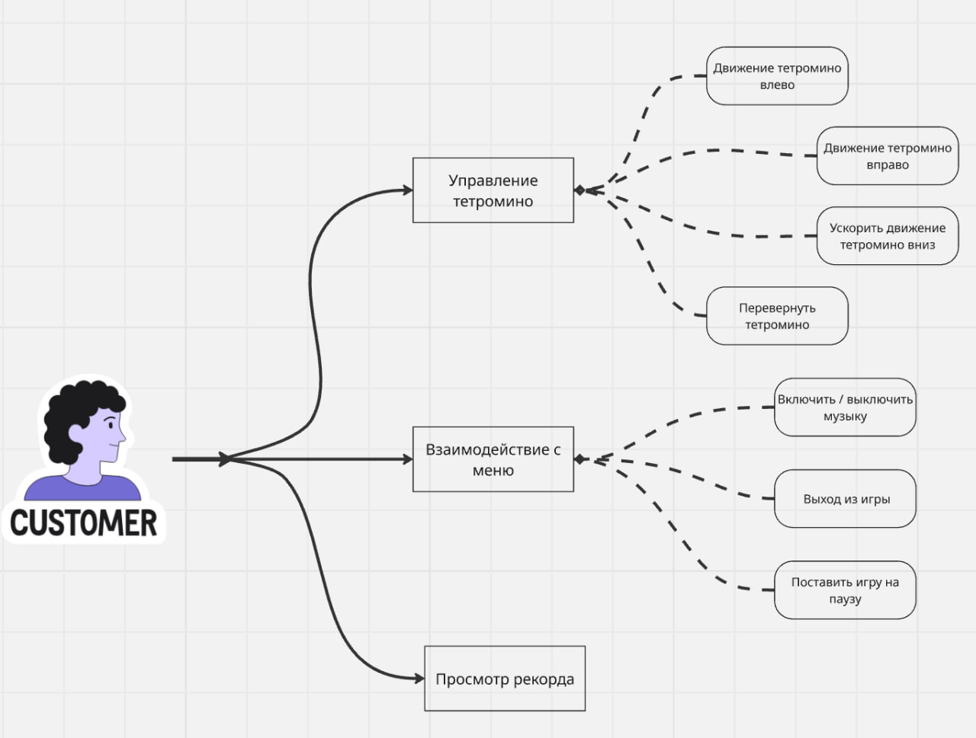
Рис. 1 - Диаграмма вариантов использования
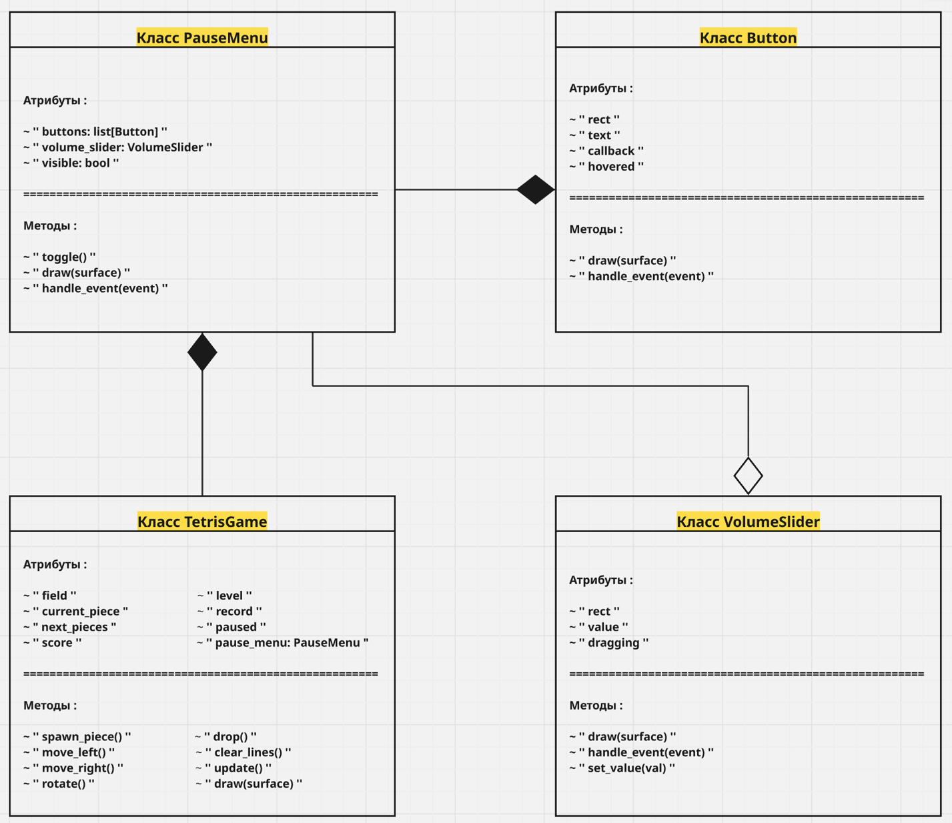
Рис. 2 - Диаграмма классов

Глава 2 «Реализация игры TetRizz»
2.1. Модуль Button
Класс Button отвечает за создание интерактивной кнопки в пользовательском интерфейсе, которая реагирует на наведение и нажатие мышью. Кнопка может иметь скруглённые углы и автоматически подстраивает размеры под текст. Класс позволяет гибко управлять стилем, положением и обработкой событий.
Основные компоненты:
- Конструктор __init__
Принимает параметры текста (text), цвета фона (color), объекта шрифта (font_obj), опционального флага is_rounded и отступов (padding).
Внутри:
  - создаётся поверхность текста (text_surface) и прямоугольник под текст (text_rect);
  - рассчитываются размеры всей кнопки на основе текста и отступов;
  - создаётся прямоугольная область (rect) для самой кнопки.
- Метод set_position(x, y)
Устанавливает координаты кнопки на экране. Также выравнивает текст по центру относительно новой позиции.
- Метод draw(surface)
Отрисовывает кнопку на указанной поверхности (surface). В зависимости от состояния наведения (is_hovered) используется основной цвет или цвет при наведении (BUTTON_HOVER).
  - Если кнопка скруглённая (is_rounded = True), рисуется с радиусом 10;
  - В любом случае рисуется чёрная рамка;
  - Поверх кнопки отрисовывается текст.
- Метод handle_event(event)
Обрабатывает события мыши:
  - При движении мыши (MOUSEMOTION) обновляет состояние is_hovered на основе положения курсора;
  - При нажатии (MOUSEBUTTONDOWN) возвращает True, если курсор находится над кнопкой — это сигнал для дальнейших действий в логике приложения;
  - Во всех остальных случаях возвращает False.
Взаимодействие и структура:
- Кнопка напрямую не вызывает действия, но возвращает флаг при нажатии — таким образом, внешняя логика может определить, что пользователь кликнул.
- Можно создать несколько кнопок с разными параметрами и вызывать их методы set_position, draw, handle_event в общем цикле отрисовки и событий.

2.2. Модуль TetrisGame
Класс TetrisGame отвечает за основную игровую логику тетриса: генерацию фигур, их движение, проверку столкновений, подсчёт очков и отображение состояния игры на экране. Это центральный компонент игры, который управляет как игровым полем, так и текущей фигурой.
Основные компоненты:
- Конструктор __init__
Инициализирует игровое поле, очередь фигур, счёт, флаги состояния (game_over), а также таймеры и данные для управления движением. Запускает первую генерацию фигур через generate_new_pieces().
- Метод generate_new_pieces
Запрашивает новую семёрку фигур (по системе 7-bag) у внешнего API TetrisAPI и добавляет их в очередь. Если игра только началась или очередь почти пуста — вызывает spawn_new_piece().
- Метод spawn_new_piece
Создаёт новую фигуру из очереди и помещает её в центр верхней части поля. При невозможности разместить фигуру (если столкновение) — завершает игру (game_over = True).
- Метод get_rotated_shape
Выполняет поворот фигуры на 90° против часовой стрелки. Используется для поддержки вращения фигур (все, кроме квадрата).
- Метод get_piece_blocks
Возвращает список координат всех блоков фигуры с учётом поворота и позиции.
- Метод can_move
Проверяет, может ли фигура быть перемещена или повернута, не выходя за границы и не сталкиваясь с другими блоками.
- Метод lock_piece
Закрепляет фигуру на поле, заполняя соответствующие клетки. После этого проверяет, можно ли очистить линии (check_lines), и вызывает появление новой фигуры.
- Метод check_lines
Проверяет поле на заполненные горизонтальные линии. При нахождении — удаляет их и начисляет очки за каждую.
- Метод get_current_fall_speed
Вычисляет скорость падения фигур в зависимости от очков (чем больше очков, тем быстрее фигуры падают).
- Метод update
Отвечает за обновление состояния игры: проверяет, пришло ли время фигуре опуститься ниже, и если нет возможности — фиксирует её.
- Метод draw
Отвечает за отрисовку всех блоков на поле: как уже зафиксированных, так и текущей фигуры.
- Метод draw_preview
Отображает следующие несколько фигур, ожидающих в очереди. Визуально размещены справа от основного поля, каждая — в своей секции.
- Метод draw_piece_shape
Используется для отрисовки отдельных фигур по центру превью-блока или в любом другом месте. Работает на основе координат и цвета.
- Метод get_piece_number
Вспомогательный метод, преобразующий тип фигуры (букву) в числовой ID, чтобы получить цвет из TetrisAPI.

2.3. Модуль VolumeSlider
Класс VolumeSlider отвечает за отображение и управление ползунком громкости в интерфейсе. Слайдер позволяет пользователю изменять громкость воспроизводимой музыки, перетаскивая бегунок мышью. Изменение громкости происходит в режиме реального времени, с визуальной обратной связью.
Основные компоненты:
- Конструктор __init__(x, y, width, height)
Создаёт сам слайдер:
  - self.rect — основной прямоугольник области слайдера;
  - self.knob_rect — прямоугольник бегунка (ползунка);
  - self.value — текущий уровень громкости (от 0.0 до 1.0), считывается из pygame.mixer.music.get_volume();
  - self.dragging — логическое значение, отслеживающее, удерживается ли бегунок мышью;
  - Вызывается метод update_knob_position() для установки начального положения ползунка в зависимости от громкости.
- Метод update_knob_position()
Обновляет горизонтальное положение бегунка (knob_rect.x) на основе текущего значения громкости (self.value).
Используется при инициализации и при каждом изменении значения слайдера.
- Метод handle_event(event)
Обрабатывает пользовательский ввод с мыши:
  - MOUSEBUTTONDOWN — если клик происходит внутри слайдера, активируется режим перетаскивания (self.dragging = True). Вычисляется новое значение громкости по положению мыши;
  - MOUSEMOTION — если пользователь тянет бегунок, громкость обновляется динамически;
  - MOUSEBUTTONUP — сбрасывает флаг перетаскивания.
После каждого изменения вызывается update_knob_position() и обновляется уровень громкости через pygame.mixer.music.set_volume(self.value).
- Метод draw(surface)
Отвечает за отрисовку слайдера на переданной поверхности:
  - Рисуется фон слайдера (self.rect);
  - Рисуется бегунок (self.knob_rect);
  - Обе области обводятся чёрной рамкой.
Особенности реализации:
- Значение громкости (self.value) всегда находится в диапазоне от 0 до 1 благодаря ограничению через min() и max().
- Слайдер реагирует на мышь только в пределах прямоугольной области (self.rect).
- Компонент легко переиспользуем — можно создать несколько слайдеров, меняя только координаты и размеры.

2.4. Модуль PauseMenu
Класс PauseMenu отвечает за отображение, обработку событий и управление меню паузы во время игры. Меню предоставляет игроку возможность приостановить игру, включить или выключить музыку, отрегулировать громкость, продолжить, перезапустить или выйти из игры. Взаимодействие с пользователем реализовано через кнопки и слайдер громкости.
Основные компоненты:
- Конструктор __init__()
Создаёт все визуальные и функциональные элементы меню:
  - Флаг is_visible определяет, отображается ли меню;
  - Кнопки:
    - menu_button — иконка для открытия меню;
    - menu_text — текстовый заголовок “Меню”;
    - music_on_button / music_off_button — кнопки управления воспроизведением музыки;
    - resume_button, restart_button, exit_button — кнопки управления игрой;
  - Компонент volume_slider — слайдер громкости, реализованный через отдельный класс VolumeSlider;
  - Устанавливаются координаты всех элементов с учётом отступов и визуальных групп (например, блок с музыкой отдельно от основного меню).
- Метод handle_events(event)
Обрабатывает пользовательский ввод и возвращает управляющее значение:
  - При нажатии на menu_button меню отображается (is_visible = True);
  - Если меню открыто:
    - Кнопки music_on_button и music_off_button включают и выключают музыку, управляя переменной MUSIC_PLAYING;
    - Слайдер volume_slider обновляет уровень громкости;
    - resume_button, restart_button и exit_button возвращают соответствующее действие ("resume", "restart", "exit");
  - Если ни одно действие не выполнено — возвращает None.
- Метод draw(surface)
Отвечает за отрисовку меню:
  - Вне режима паузы отображаются только menu_button и menu_text;
  - В режиме паузы:
    - Рисуется полупрозрачный затемнённый фон (MENU_BG);
    - Отображаются кнопки управления музыкой, слайдер громкости и основные кнопки управления игрой;
    - Все элементы рисуются с использованием метода draw() соответствующих объектов (кнопок и слайдера).
Особенности реализации:
- Класс использует сторонний класс Button, который инкапсулирует взаимодействие с кнопками (предположительно, обрабатывает клики, положение, отрисовку).
- Расположение всех элементов адаптировано под размеры окна (WINDOW_WIDTH, WINDOW_HEIGHT) и выровнено по центру.
- Используется два уровня взаимодействия: компактное меню в виде иконки (режим ожидания) и полное меню с управлением — при паузе.
- Класс возвращает строки-команды ("pause", "resume", и т.п.), что позволяет легко встроить его в игровую логику.

2.5. Интеграция с интерфейсом

1. Общая структура интерфейса
Интерфейс проекта делится на несколько ключевых зон:
- Игровое поле — основная зона слева, где происходит падение и фиксация фигур, отображается сетка, очки и рекорд.
- Превью следующих фигур — правая панель, на которой показываются несколько следующих фигур, доступных игроку.
- Меню паузы — всплывающее меню с управлением музыкой, ползунком громкости и кнопками: продолжить, начать заново, выйти.
- Главное меню — стартовый экран с заголовком и кнопкой запуска игры.
- Фоны и визуальные эффекты — изображения, затемнения и стили, улучшающие визуальное восприятие.

2. Интеграция логики с интерфейсом
Логика игры тесно интегрирована с визуальными элементами. Все действия пользователя (движение фигур, пауза, музыка и т. д.) реализуются через взаимодействие с графическими элементами интерфейса.

2.1. Кнопки
Кнопки реализованы в виде объектов с возможностью задания цвета, шрифта, скругления и положения. Они реагируют на наведение курсора и клики мыши. Все кнопки централизованно обрабатываются и визуально выделяются при наведении, делая интерфейс отзывчивым.

2.2. Слайдер громкости
Ползунок громкости позволяет игроку изменять громкость музыки во время паузы. Он реализован в виде прямоугольника с перемещающимся “ползунком”, который можно перетаскивать мышью. Слайдер синхронизируется с громкостью фоновой музыки, и изменение его положения немедленно влияет на звук.

2.3. Меню паузы
Меню паузы активируется нажатием на кнопку с иконкой. Оно блокирует игровую активность и предоставляет элементы управления музыкой, слайдер громкости и кнопки: продолжить, рестарт, выход. Меню появляется поверх игры с полупрозрачным затемнением экрана, что создаёт фокус на действиях пользователя.

3. Отрисовка интерфейса

3.1. Основной экран
На каждом кадре происходят следующие шаги:
- Отображается фоновое изображение и игровое поле с элементами.
- Справа показывается панель с превью следующих фигур.
- Внизу или сбоку отображаются текущий счёт и рекорд.
- Поверх всего может быть наложено меню паузы или сообщение о завершении игры.

3.2. Превью следующих фигур
Панель с превью оформлена в виде вертикального прямоугольника с делением на секции. Каждая фигура отрисовывается в своей секции по центру, масштабируется и позиционируется так, чтобы сохранить визуальный баланс. Заголовок “Дальше” помогает ориентироваться.

4. Обработка событий интерфейса
Все взаимодействия пользователя реализуются через отслеживание событий:
- Клавиатурные события отвечают за движение фигур, повороты, паузу и выход.
- События мыши обрабатываются для нажатия на кнопки и перемещения ползунка.
- Обработка событий меню возвращает соответствующие команды: пауза, продолжение, рестарт или выход, которые затем обрабатываются в основном игровом цикле.

5. Гибкость и масштабируемость
Вся интерфейсная логика реализована через отдельные классы, каждый из которых отвечает за конкретный тип элемента. Такой подход позволяет:
- Легко расширять функциональность.
- Переиспользовать элементы в других частях игры.
- Делать проект более читаемым и поддерживаемым.
Также прикладываю общие фотографии интерфейса моей программы.
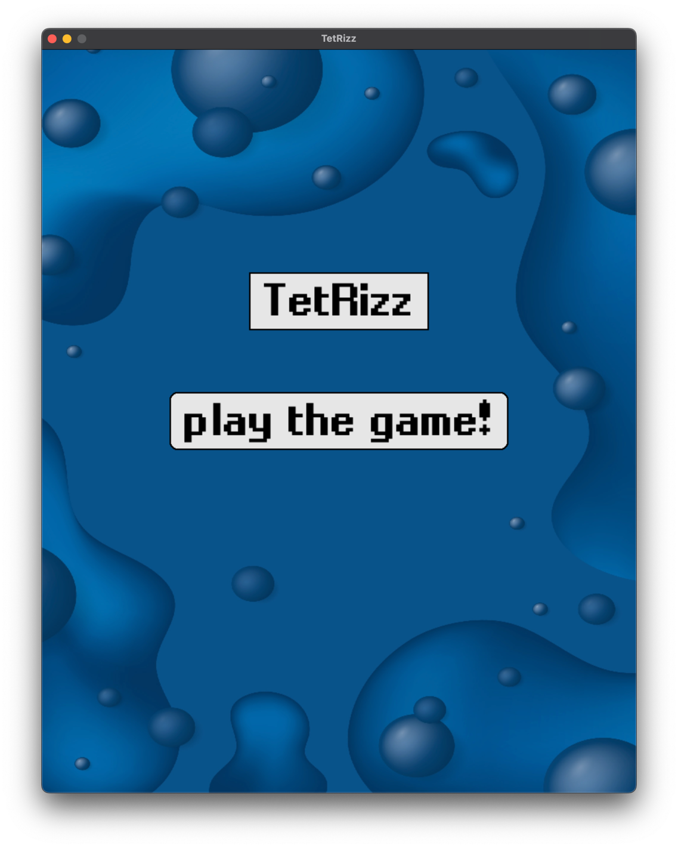
Рис. 3 – Стартовый экран игры и стартовая кнопка.
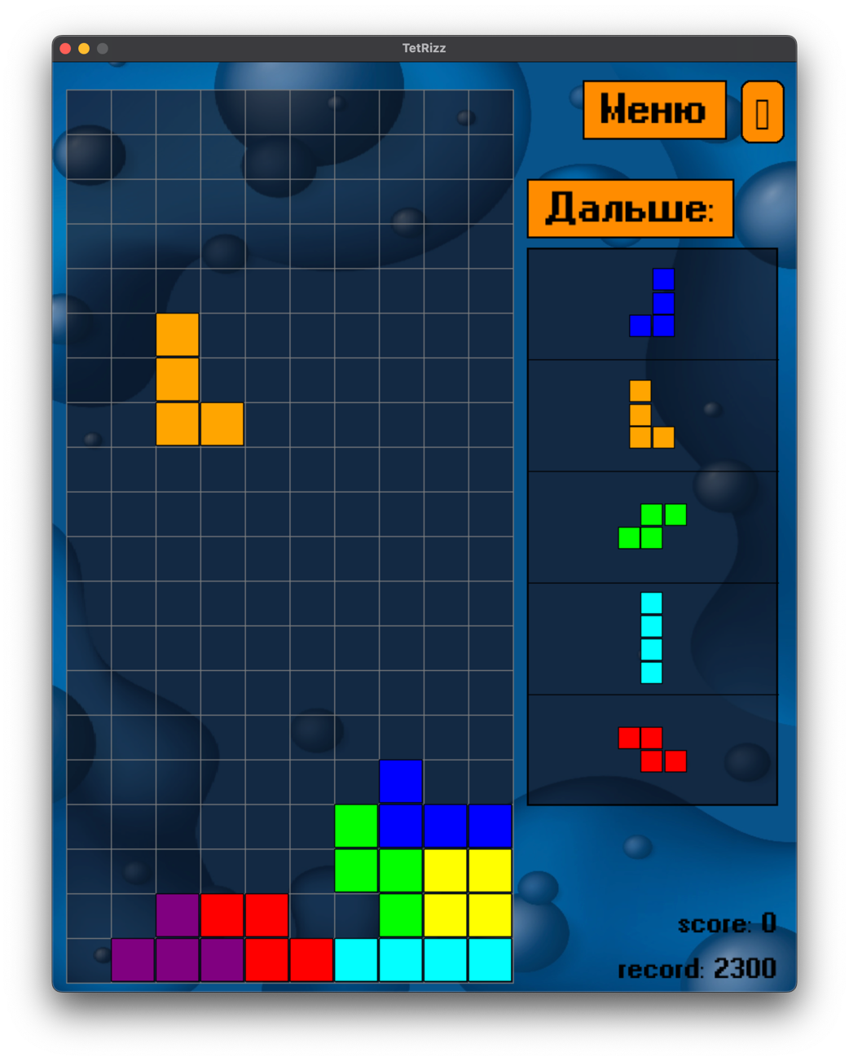
Рис.4 – Отображение самого игрового процесса, окошка с следующими фигурами.
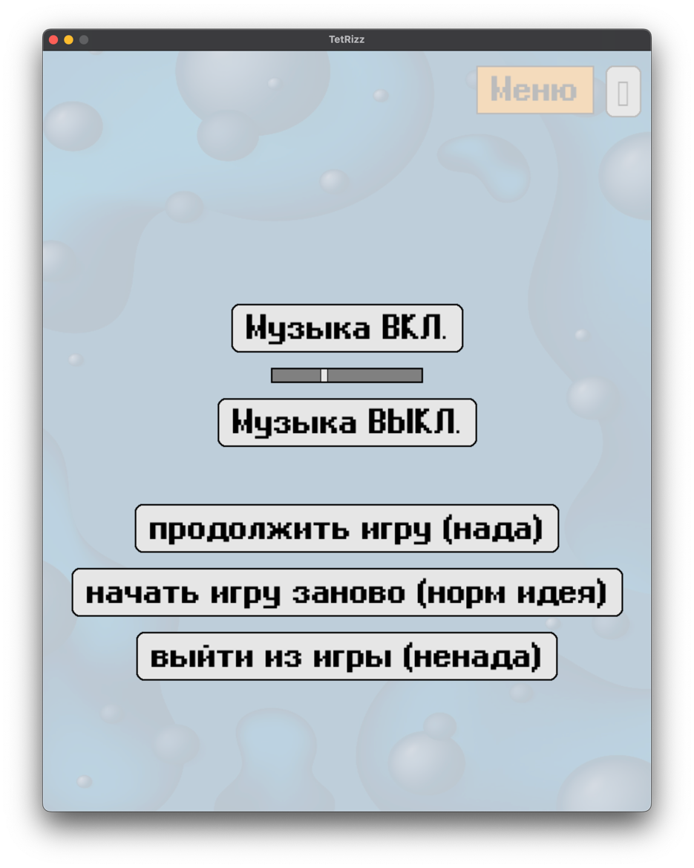
Рис. 5 – Отображение меню и его функций.

Глава 3 «Тестирование игры TetRizz»
Тестирование графического пользовательского интерфейса (GUI testing) проводилось с целью проверки соответствия внешнего вида и поведения интерфейса приложения установленным требованиям и визуальному прототипу. Проводил его я.
В рамках тестирования проверялись:
- Корректность отображения всех элементов интерфейса (кнопок, ползунков, вкладок и др.).
- Реакция элементов на действия пользователя (нажатие кнопок, перемещение ползунка).
- Согласованность цветовой гаммы и шрифтов с выбранным стилем (в нашем случае — фиолетовая тема).
- Отображение интерфейса на различных разрешениях экрана (если тестировалось).
Результаты: интерфейс соответствует макету, элементы отображаются корректно, никаких графических и логических артефактов не обнаружено. Все кнопки и ползунки реагируют на действия пользователя согласно ожиданиям.

Тестирование удобства использования (Usability testing) было направлено на оценку интуитивности и комфортности взаимодействия с интерфейсом аудиоплеера. Проводил его я.

Методика:
- Сравнение реализованного интерфейса с общепринятыми UX-практиками.
- Проведение мини-опроса среди пользователей (если были такие).
- Самостоятельный анализ взаимодействия с приложением (оценка количества действий до результата, понятность и доступность функций).
Результаты:
- Интерфейс оказался понятным и доступным без предварительного обучения.
- Все ключевые функции (воспроизведение, пауза, переключение треков, управление громкостью) доступны с минимальным числом нажатий.
- Пользовательский путь логичен, вкладки организованы последовательно.
Возможные улучшения: добавить подсказки при наведении на элементы и улучшить читаемость текста на мелких экранах.

Тестирование доступности (Accessibility testing) проводилось с целью проверки, насколько приложение может быть использовано людьми с ограниченными возможностями (например, слабовидящими, пожилыми пользователями и т. д.). Проводил его я.

Проверялись следующие аспекты:
- Контрастность цветов (особенно текста и фона).
- Размер и читаемость шрифта.
- Наличие визуальных обозначений активных элементов.
- Возможность управления с клавиатуры (если реализовано).
Результаты: базовая доступность обеспечена: шрифты достаточно крупные, элементы интерфейса визуально выделяются. Цветовая гамма (фиолетовый + белый) обладает достаточным контрастом, однако возможны сложности для пользователей с нарушением цветовосприятия.
Таблица тестирования проекта.

№ | Вид тестирования | Описание теста | Входные данные | Ожидаемый результат | Фактический результат | Статус | Кто проводил
1 | Функциональное | Проверка функции 7-bag на возврат уникальных значений | 14 | Множество с уникальными числами от 0 до 6 | Множество с уникальными числами от 0 до 6 | Пройдено | Зотов В.К.
2 | Функциональное | Проверка функции GetColors на правильный возврат цвета по номеру тетромино | Числа от 0 до 6 | {0, 255, 255}  {255, 255,0}  {128, 0, 128}  {0, 255, 0} {255, 0, 0}  {0, 0, 255}  {255, 165 0} | {0, 255, 255}  {255, 255,0}  {128, 0, 128}  {0, 255, 0} {255, 0, 0}  {0, 0, 255}  {255, 165 0} | Пройдено | Зотов В.К.
3 | Ручное | Тестирование парсера Arduino на Python | Значения джойстика и 4-ёх кнопок | Строка, содержащая необходимые значения | Фактический результат соответствует ожидаемому | Пройдено | Зотов В.К.
4 | Нефункциональное | Тестирование графического пользовательского интерфейса (GUI testing) | Интерфейс моей программы | Чтобы приложение соответствовало установленным требованиям внешнего вида и визуальному прототипу. | Элементы отображаются корректно, графических ошибок не обнаружено. | Пройдено | Центнер В.В.
5 | Нефункциональное | Тестирование удобства использования (Usability testing) | Интерфейс моей программы | Качественное и интуитивно понятное управление. | Пользователь  удобно может пользоваться интерфейсом. | Пройдено | Центнер В.В.
6 | Нефункциональное | Тестирование доступности (Accessibility testing) | Интерфейс моей программы | Крупные шрифты, визуально удобные элементы | Описанная базовая доступность обеспечена. | Пройдено | Центнер В.В.

Выводы
На летней практике мы с Вадимом разработали игру TetRizz — это наш первый совместный проект, и он помог мне закрепить знания по Python и работе с графическим интерфейсом. Это тетрис с современной графикой, удобным управлением, музыкой и анимированным меню паузы.
Я отвечал за реализацию игры на Python с помощью библиотеки Pygame, а Вадим занимался частью на Arduino: его модуль передавал сигналы от джойстика, чтобы можно было управлять фигурами прямо с контроллера. Это был интересный опыт командной работы.
Я написал класс TetrisGame, который управляет всей логикой: созданием и падением фигур, проверкой столкновений, удалением линий и подсчётом очков. Также я реализовал отображение следующих фигур, подсчёт рекорда и смену сложности по мере увеличения счёта.
Для паузы я сделал отдельное меню с кнопками «Продолжить», «Заново» и «Выход», а ещё добавил кнопку для управления музыкой и слайдер громкости. Меню появляется плавно, с затемнением фона, и не мешает основному игровому процессу.
Мы выбрали фиолетовую цветовую гамму, потому что она смотрится ярко и современно. Интерфейс получился стильным: с кнопками, фоном и заголовками, которые не просто работают, но и приятно выглядят.
Я протестировал управление, проверил сохранение рекорда, работоспособность меню и скорость игры. Все тесты, включая проверку взаимодействия с Arduino, прошли успешно.
В этом проекте я научился:
- использовать Pygame для создания полноценного интерфейса;
- обрабатывать пользовательский ввод с клавиатуры и джойстика;
- управлять музыкой и анимацией;
- сохранять данные (например, рекорд) между сессиями;
- работать в команде и планировать структуру проекта.
Проект получился красивым, отзывчивым и стабильным. Даже несмотря на то, что мы не сделали онлайн-таблицу рекордов или полноценную систему настроек, это отличная база для будущих улучшений. В будущем можно добавить скины, новые режимы игры или сетевую игру.

Список использованных источников
- Документация библиотеки Pygame [Электронный ресурс] - https://www.pygame.org/docs/ (дата обращения 15.07.2025)
- Документация на сайте преподавателя [Электронный ресурс] - https://ratcatcher.ru/inf/ (дата обращения 18.07.2025)
- Документация на сайте преподавателя [Электронный ресурс] - https://ratcatcher.ru/alg/ (дата обращения 19.07.2025)
- Руководство по Pygame [Электронный ресурс] - https://habr.com/ru/articles/857500/ (дата обращения 16.07.2025)
- Руководство по граф. Редактору Miro [Электронный ресурс] - https://miro.com/templates/miro-basics-guide-for-new-participants/ (дата обращения 10.07.2025)
- Руководство по UML принципам [Электронный ресурс] - https://www.uml-diagrams.org/index-examples.html (дата обращения 10.07.2025)

